益阳市箴言中学2015—2016学年高一12月月考
历史试题

一、选择题（3分×22）
1、祠堂是族人们祭祖的地方，福建农村王姓家族还保持着家族祠堂。该家族从高至低的辈分排序中，有一组是：怀、宗、维、大，民国元年除夕主持祭祖的是“宗”字辈的王宗烨。按照宗法制，这个人在“宗”字辈中一定不是
A、小宗 B、大宗 C、嫡长子 D、族长
2、阅读“周朝分封制的规定与周天子的实力”表格，从中你可以获得的正确历史信息有
 | 天子 | 诸侯 | 卿大夫 | 士
土地 | 1000千亩 | 150千亩 | 100千亩 | 60千亩
军队 | 六军 | 三军 | 三军 | 一军

①分封制在保证周王室强大的条件下进行的 ②分封制调整了奴隶主贵族在财产和权力分配上的矛盾 ③通过分封制形成了“周天子—诸侯—卿大夫—士”的等级序列
④分封按照“嫡长子继承制”的原则进行
A、①②③ B、①③④ C、②③④ D、①②③④
3、汉武帝时《出界律》规定：诸侯王只能在自己的封地活动，绝对不能私出国(诸侯国)界。这一规定的根本目的是
A．强化君主专制 B.加强思想控制 C.规范诸侯王行为 D.加强中央集权
4、魏晋时期，弘农杨氏四世三公，汝南袁氏四世五公。杨氏、袁氏世代占据高官主要靠的是
A．战事立功 B.门第出身 C. 才学品德 D. 皇亲国戚
5、唐中宗不经中书省和门下省而径自封拜官职，因心怯，故他装置诏敕的封袋，不敢照常式封发，而改用斜封，所书“敕”字也不敢用朱笔，而改用墨笔，当时称为“斜封墨敕”，这表明
A．中书省和门下省的权力高于皇权 B．唐朝中枢机构的行政决策具有民主性质
C．唐中宗时期皇权有所弱化 D．国家制度对皇权具有一定的约束力
6、北宋基本解决了地方分权与中央集权的矛盾，其主要措施是
①文官任州郡长官 ②枢密使的设立 ③通判的设置 ④三司使的设置
A．①③ B．①③④ C．①②③ D．①②③④
7、关于雅典民主政治，苏格拉底说：“没有人愿意用抽签的方法去雇用一位舵手和建筑师、吹笛手或其他行业的人，而这类事若出错的话，危害还比在管理国家事务上出错轻得多。”这段话
A．表明雅典人用抽签的方法雇用一些行业的人 B．认为抽签选举方式的危害小
C．实质上揭示了直接民主制度的弊端 D．管理国家事务比抽签雇人容易出错
8、西塞罗在其《论共和国》中阐述道：“国家的精神目的就是维护正义，物质目的就是保护私有财产。国家是人民为了正义和保护私有财产，通过协议建立起来的政治组织。”这种法治观表现在《十二铜表法》中，最为确切的认识是
A、“私法”之外自由民平等 B、废除贵族对法律的解释权
C、野蛮的习惯法荡然无存 D、体现了一定的奴隶制民主
9、1839年英国内阁决定出兵进攻中国，1840年提交议会展开讨论，票的微弱多数通过了决议。下列各项对材料理解正确的是
①议会对女王负责 ②女王有最高立法权 ③内阁对议会负责 ④议会主权至上
A、①② B、①③ C、②④ D、③④
10、《世纪文明史》指出：“《联邦宪法》（即1787宪法）的制定者们在热切希望建立强有力的中央政府的同时，一刻也没有放松对于一切形式的专制政治的警惕。”为“警惕“专制政治，“制定者们”采取的措施有
①国家权力分为行政、立法、司法三部分 ②国会可以随时对总统提出弹劾
③总统任命的官员须经参议院的批准 ④联邦法院有权审查行政或立法行为
A. ①② B. ①③④ C. ②③④ D. ①②③④
11、美国1787年宪法和1871年的《德意志帝国宪法》的共同点是
A. 避免了权力的过分集中 B. 保留了浓厚的专制残余
C. 体现了民主共和的精神 D. 加强了中央政府的权力
12、1878年5月，俾斯麦提交的“反对社会民主党企图危害治安的法令”草案遭到帝国议会否决。不久，按照俾斯麦的要求，联邦议会解散了帝国议会并重新选举。10月19日，新一届帝国议会以221票对149票通过了该法令，经皇帝批准，21日起法令生效。这件事反映了当时德意志帝国
A、首相有权力解散帝国议会 B、皇帝只有形式上批准法律的权力
C、联邦议会没有任何立法权 D、帝国议会的立法权受行政权控制
13、2015年4月21日，天津自贸区作为我国北方第一个自贸区挂牌，天津成为我国新时期对外开放的前沿城市之一。在中国近代，与清政府被迫开放天津为商埠相关的条约是
A.《南京条约》 B.《北京条约》 C.《天津条约》 D.《马关条约》
14、下列太平天国运动中提出的主张，最符合当时世界潮流的是
A、“有田同耕，有饭同食，有衣同穿，有钱同使，无处不均匀，无人不饱暖。”
B、“所有婿娶弥月喜事，俱用国库。”
C、“天下人人不受私，物物归上主。”
D、“国家以法制为先……有法制而后有国家。”
15、日本发动侵华战争和《马关条约》的签订，代表了帝国主义列强的普遍要求。这里的“要求”是指
A、实施“以华治华”策略 B、满足列强对华资本输出的需要
C、阻止英国势力独霸中国 D、展开对中国长江流域的争夺
16、下列各条约内容中，说明清政府已完全成为帝国主义统治中国的工具的是
A、“中国海关收取英商进出口货物的关税，由双方商定”
B、“允许外国公使进驻北京”
C、“日本可以在中国通商口岸投资设厂”
D、“惩办义和团运动中参加反帝斗争的官员，永远禁止中国人成立或参加反帝性质的组织”
17、2012年3月11日是《中华民国临时约法》颁布100周年纪念日，南京各界举行了一系列纪念活动，纪念中国近代化进程中的这一里程碑。对此认识不正确的是
A、它规定中华民国主权属于国民全体 B、它仿照西方资产阶级“三权分立”的原则
C、它建立了总统制民主共和政治体制 D、具有资产阶级共和国宪法性质的根本大法
18、下列是中华苏维埃共和国临时中央政府自成立到更名的重大史实。这一过程
时间 | 1931年11月 | 1934年10月 | 1935年10月 | 1937年9月
主要  史实 | 成立于江西瑞金 | 撤离江西苏区 | 转移至陕甘苏区 | 更名为中华民国陕甘宁边区政府

A．伴随着阶级矛盾和民族矛盾的演变
B．见证了国共两党合作—对峙—合作的历程
C．体现了抗日民族统一战线建立后的曲折
D．反映了中共在建立和管理国家方面的不成熟
19、1930年6月，李立三在《新的革命高潮前面的诸问题》中写到：“乡村是统治阶级的四肢，城市才是他们的头脑与心腹，单只斩断了他的四肢，而没有斩断他的头脑、炸裂他的心腹，还不能制他最后的死命。”这表明
A.中共还没有找到中国革命的新道路 B.他认清了当时中国的国情
C.他认识到农民阶级力量的伟大 D.他反对工农武装割据理论
20、毛泽东著名的词句“江山如此多娇，引无数英雄竞折腰，......数风流人物，还看今朝。”抒发了博大的胸襟和远大抱负。这首《沁园春·雪》写于1936年的陕北。毛泽东写这首词时正值
A．工农革命军开创了井冈山革命根据地
B．中共中央召开了遵义会议，成为党的历史上生死攸关的转折点
C．中央红军胜利完成了二万五千里长征
D．日本发动了全面侵华战争
21、美国《时代》杂志载:“每位关心要闻的读者都知道,在1937年,日本的战争机器……(在上海)被卡住了13个星期之久,它的时间表第一次被中国的战争机器粉碎了。”其中粉碎了日本侵华时间表的是
A. 卢沟桥抗战 B. 淞沪会战 C. 太原会战 D. 台儿庄战役
22、下面是抗日战争时期的几幅图片，综合这几幅图片，以下说法最恰当的是
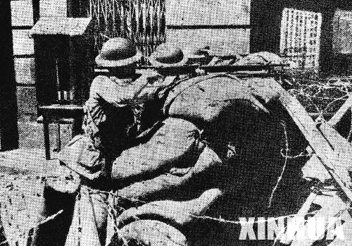
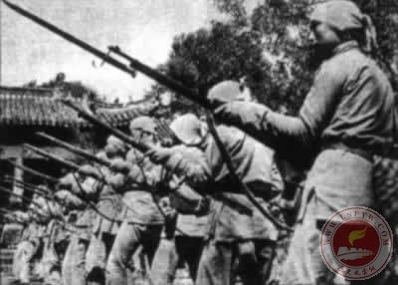
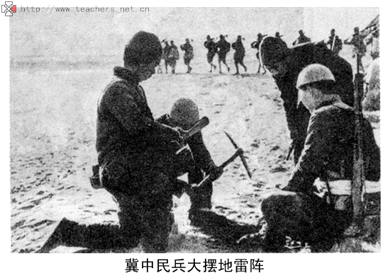
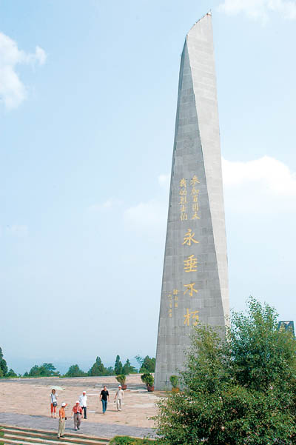
上海守军抗击日军 百团大战纪念碑 民兵大摆地雷阵 回民支队在训练
A.抗日战争是一场国际战争
B.共产党领导的抗日力量始终是抗战的主要力量
C.抗日战争是一场全民族的抗战
D.抗日战争中国民党始终积极组织抗战
二、非选择题
23、（16分）由于各国政治、经济、文化和历史传统的差异，民主制的形式与实质迥然不同。阅读下列材料请回答：
材料一 公元前221年秦王赢政统一六国后下的第一道重要诏令是议帝号，群臣相议……秦王，不以为然，他提出去泰著皇，采上古帝位号，号曰皇帝，并说，朕为始皇帝，后世以计数，二世三世至于万世，传之无穷。他还才采纳了群臣关于皇帝命为制，令为诏，天子自称为朕的建议。天下之事无小大，皆决于上，丞相诸大臣皆受成事，倚办与上。……
伯利克里说“我们的制度是别人的典范，它之所以被称之为民主政治，因为权力不掌握在少数人手里，而是由全体人民掌握。”
一一《东西方政治制度的差异》
材料二 法国之所以采用暴力革命来克服专制王权，原因就在于法国专制主义过于强大，王权与贵族坚决捍卫旧制度，不愿做出任何妥协，对立双方只好兵戎相见。然而，大革命并没有解决根本问题，此后近百年中，法国一直处于革命与复辟的轮回中，社会持续动荡，经济发展速度受到影响，工业化进程缓慢。直到1870年后，法国模式突然发生转折，由对抗转为妥协。此后没再发生大规模的革命，法国人开始用协商手段逐步建立起民主制度。
材料三 长期的分裂局面使得德意志民族无法作为整体来追求国家现代化，因此远远落在英、法等国后面。1870年后，旧的容克地主贵族通过对外战争实现国家统一，并掌握了现代化领导权，在随后短短30年间，德国完成了经济起飞，在工业生产方面甚至超过英、法。不过，现代化领导力量的“错位”给德意志民族带来无穷灾难。
——以上材料均选自钱乘旦《各国现代化模式的比较》
材料四 我认为政治制度,必然得自根自生，纵使有些可以从国外移来，也必然先与其本国传统，有一番融合媾通才能真正发生相当的作用……辛亥前后，人人言变法，人人言革命，太重视了制度，好像只要建立制度，一切人事自会随制度而转变，因此只想把外国现成制度模仿抄袭，甚至不惜摧残人事来迁就制度……那是何等的愚蠢。其实中国历史上以往一切制度传统，只要已经沿袭到一百两百年的，也何尝不与当时人事相配合，又何尝是专出于一二人之私心，全可用专制黑暗四字来抹杀？
——钱穆《中国历代政治得失》序言
(1)依据材料一，概括比较东西方两种制度的不同特点。（2分）
⑵根据材料二，分析法国为什么在1870年前要用暴力方式而非妥协方式。1870年后，法国“用协商手段逐步建立起民主制度”的标志是什么？（6分）
⑶材料三中“现代化领导力量的‘错位’”指什么？（2分）这种“错位”给德国的社会发展带来怎样的影响？(2分)
⑷概括材料四中钱穆先生的主要观点（4分）
24、阅读以下材料，回答问题(18分)
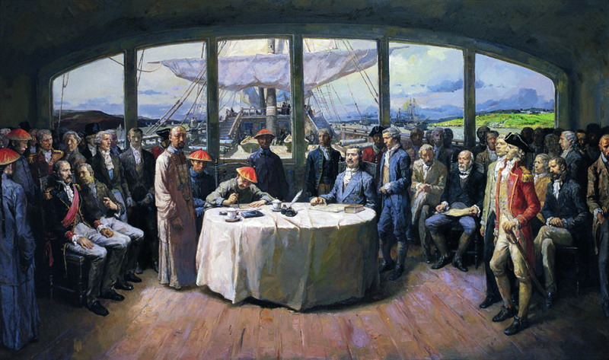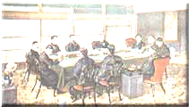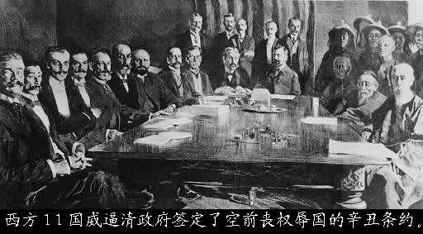
材料一 签订《南京条约》 《马关条约》 《辛丑条约》
材料二 中国人民抗日战争期间，在日本法西斯铁蹄下，中国大地到处是人间地狱，城市遭到轰炸，村庄遭到焚烧，父老兄弟遭到屠杀，母亲姐妹遭到蹂躏，大好河山惨遭践踏。抗日战争时期，中国军民伤亡多达3500万人。1937年12月，日本侵略军在南京对中国同胞实施了灭绝人性的大屠杀，30万生灵惨遭杀戮，浩浩长江滚动着鲜红的血浪，这是人类文明史上骇人听闻的暴行。日本侵略军对中国人民发动了令人发指的细菌战、化学战，进行了惨无人道的人体活体试验。日本军国主义发动战争造成的破坏及其对中国资源和财富的大肆掠夺，按照1937年的比价，造成中国直接经济损失1000亿美元，间接经济损失5000亿美元。这些都是铁的事实，是不容否认的，也是否认不了的！
——习近平《在抗战胜利69周年座谈会上的讲话》
⑴简述材料一中三个条约签订的背景分别是什么？（3分）对中国社会分别产生了什么影响？（3分）
⑵与《南京条约》相比，《马关条约》最大的不同是哪一条内容？（2分）反映了帝国主义侵华怎样的新阶段特征？（2分）该条约在19世纪末对列强侵华产生了何种影响？（2分）
⑶根据材料二并结合有关史实，概括指出近代以来日本发动和参加的一系列侵华战争及对中国人民犯下的滔天罪行。（6分）

历史参考答案
1- 5、 A A D B D
6-10、 A C D D B
11-15、 D D B D B
16-20、 D C A A C
21-22、 B C

23、答案：(1)东方国家主权在君，西方主权在民。（2分）
(2)原因：法国专制主义过于强大；大革命后法国社会陷于动荡；工业化进程缓慢；工业资产阶级力量相对较弱。（任答两点4分）
标志：颁布1875年《法兰西第三共和国宪法》（2分）。
(3)容克地主贵族掌握了德意志现代化的领导权；（2分）德国由皇帝和首相掌握国家最高权力，带有浓厚的专制主义色彩，走上了军国主义道路。（2分）
⑷政治制度应根植于本民族，学习西方要与本国国情结合，否则失败；不能全盘否定中国传统政治制度。（4分）
24、答案：⑴1840-1842年鸦片战争，使中国开始沦为半殖民地半封建社会，1894-1895年甲午中日战争，使中国半殖民地程度大大加深，1900八国联军侵华战争，使中国完全沦为半殖民地半封建社会。（6分）
⑵内容：允许日本在华设厂。（2分）
特征：反映了帝国主义在中国资本输出的要求。（2分）
影响：列强掀起瓜分中国的狂潮。（2分）
⑶侵华战争：发动甲午中日战争，参与八国联军侵华战争，发动九一八事变和华北事变，制造七七事变和发动全面侵华战争。（任答3点3分）
滔天罪行：侵占中国大片领土；屠杀、残害数千万中国人民；掠夺中国资源和财富；发动细菌战、化学战。（答南京大屠杀，潘家峪惨案，七三一部队也行）（3分）

